姓名：李志成 | 专业：信息管理与信息系统 | 班级：20181171 | 学号：2018117116
科目： 安卓 |  | 实验日期：2021/6/21
实验题目：
【实验目的】

【实验环境及方式】
一、创建项目并命名为ListViewTest
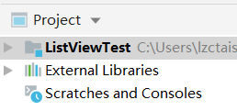
二、修改activity_main_xml文件的代码
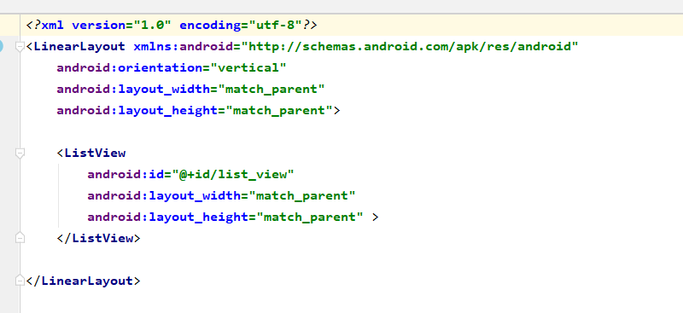
修改mainActivity文件的代码
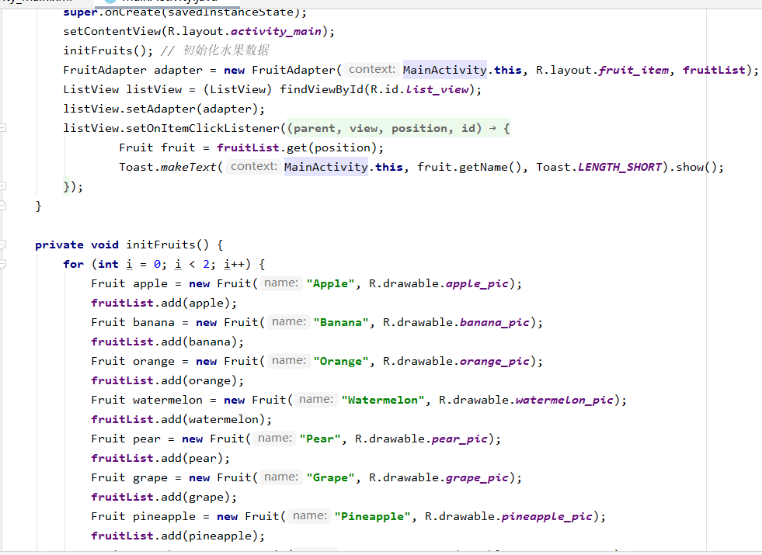
三、修改页面
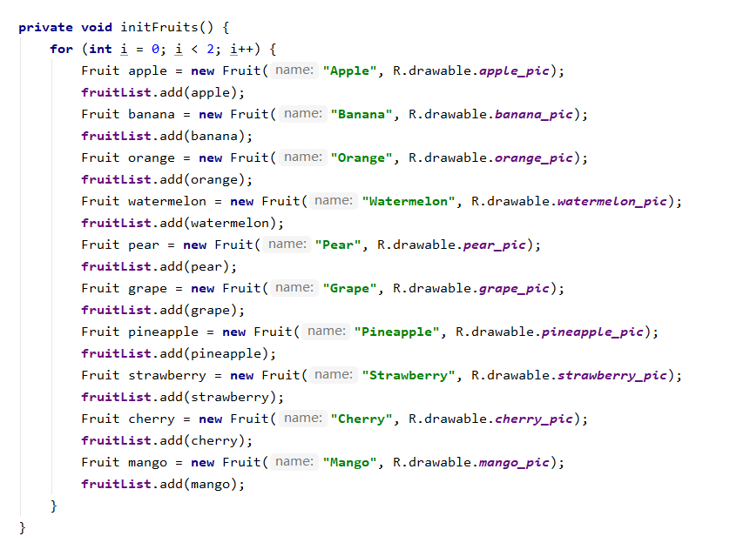
四、提升效率
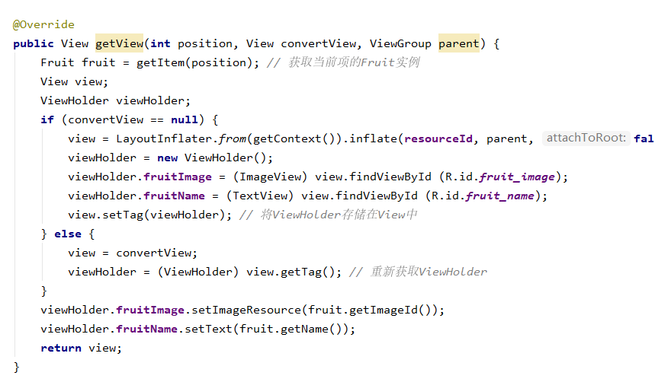
五、设置点击事件
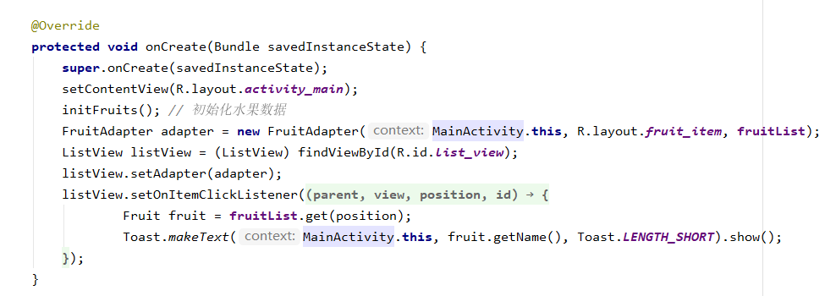

六、运行程序
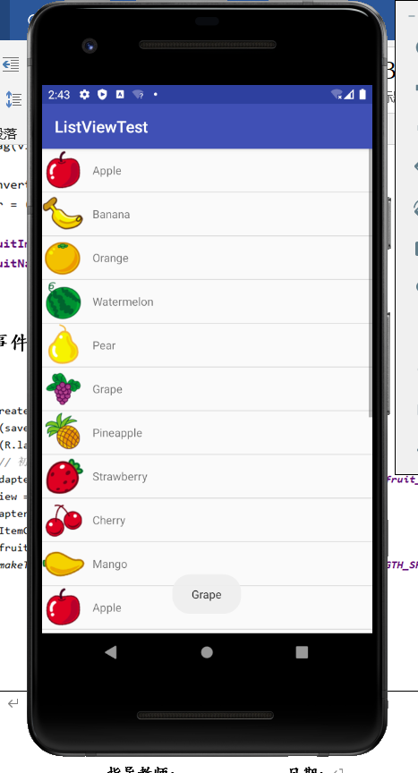

【教师评语和成绩】

成绩： 指导教师： 日期：

